**中正大學台灣文學與創意應用研究所論文格式規範**

2015年9月25日所務會議修正通過

2016年6月修訂

2018年2月修訂

一、論文格式注意事項

（一）論文一律中文撰寫。

（二）紙張為A4大小，紙張直放，由左而右橫寫。

（三）學位論文的內容依序為：封面、學位考試審定書、台文所授權書、序言（謝誌）、目次、表目次、圖目次、中文摘要、英文摘要、論文本文、參考書目、附錄。

（四）序言、目次、表目次、圖目次、摘要、每一章、參考書目、附錄，均須另起一頁，由奇數頁起頁。

（五）註腳採頁下註(footnote)，每一章的註腳都請重1起始。

（六）論文中如有圖、表，應置於本文中提及該圖表之文字之後，且須註明資料來源。

（七）頁碼：置於頁面下方、置中。序言、目次、圖目次、表目次、中文摘要、英文摘要部份，採用羅馬數字小寫標示從「i」起始；論文本文、附錄、參考書目使用數字，另從「1」起始。

二、正文

* + 1. 字體

中文採新細明體，必要之引述採標楷體；英文、數字採Time New Romans。

* + 1. 字級

正文為12級字之新細明體，1.5倍行高；註釋10級字，置於該頁下方（註釋內文無須設定1.5倍行高）。

* + 1. 標題與編次

字型為標楷體/Times New Romans、粗體、1.5倍行高，前後段空一行。最大標為24號字，以下依3遞減（24、21、18、15、12）。

標題編序，依序採下列次序：「第一章」「第一節」「一、」「（一）」「1.」「(1)」「A.」「(a)」……等；英文標題採「I.」「A.」「(A)」「1.」「(1)」「a.」「(a)」……等。

* + 1. 符號

1. 採用新式全形標點符號，。、：；！﹖（）等，破折號為——，刪節號為……。
2. 引文符號採「」；引文中之引文採『』。
3. 圖書、期刊名稱採《》；論文、篇名及詩名採〈〉。在行文中，書名和篇名連用時，省略篇名號，例《台灣通史‧XX列傳》。
4. 英文書名採斜體，篇名採 ” ” 。
5. 日文譯成中文時，行文時一併改用中文新式標號。
   * 1. 分段
6. 每段首行空二個全形字。
7. 直接引語另起一段時，整段文字縮排3字元。
8. 段落設定為左右對齊、1.5倍行高（含標題、段落引文）。
9. 段落與段落之間須空一行（含標題、段落引文）。
   * 1. 附加原文

引用外國人名、著作、地名、政府機關、社團組織等專有名詞時，若使用中文譯名，應於首次出現時以括號（ ）附註原文，若有簡稱應附於其後，例美國圖書館協會（American Library Assocation，簡稱ALA）。

三、註釋、引用

1. 註釋之編號依阿拉伯數字隨文標示，順次排列，置於每頁之末，每註另起一行。
2. 註釋之字型為新細明體/Times New Romans，10號字，左右對齊。**無須**設定1.5倍行高和前後段之間空一行。
3. 註解名詞，標註於該名詞之後；註解整句、獨立引文之出處，放在標點之後。
4. 引用時，註腳須標明詳細的作者、出版項、引用文句的起訖頁數。
5. 註腳標號與註腳文字之間，空1半形空格，並將註腳的標號凸排出來。

1 葉石濤，《台灣文學史綱》（高雄：文學界雜誌社，1996），頁172。

2 林瑞明，〈兩種台灣文學史——台灣vs.中國〉，《台灣文學研究學報》7期（2008.10），頁115。

3 胡台麗，〈《蘭嶼觀點》的原點：民族誌電影的實踐〉，收錄於《文化展演與台灣原住民》（台北：聯經書版社，2003），頁39。

1. 再次徵引時以省略出版項為原則，不使用「同上註」、「同註n」。

1 葉石濤，《台灣文學史綱》，頁172。

2 林瑞明，〈兩種台灣文學史——台灣vs.中國〉，頁115。

3 胡台麗，〈《蘭嶼觀點》的原點：民族誌電影的實踐〉，頁41。

1. 若徵引資料在全文中佔三分之一以上，皆為同一出處，可在第一次頁下註中標明：「以下引文皆在文末直接標明出處及頁數，不另加註」。如：

遺民意識非但沒有因爲本土是尚的政治現象瓦解，反而要成爲台灣文學文化由現代轉進當代的媒介。（〈後遺民寫作〉，頁95）

1. 當頁註及參考資料標明出版社時，一律需標明出版社全名。

四、參考書目

（一）在正文撰述過程所徵引的所有參考文獻資料，均需一一編列於參考書目，於奇數頁另起一頁置於正文之後。

（二）內容分中、西文兩部份；中文在前，西文在後，並按姓氏筆畫或字母順序編列。

（三）字體大小為12號字，新細明體，英數部份使用Times New Roman，1.5倍行高，左右對齊，每一筆書目均須凸排4字元。

（四）引用**單篇文章**時（如期刊論文、書中的某一篇文章），須載明該篇章之起訖頁數。

（五）引用之參考文獻格式如下例：

1.專書與專書論文

下村作次郎著，邱振瑞譯，《從文學讀台灣》（台北：前衛出版社，1999）。

葉石濤，《台灣文學史綱》（高雄：文學界雜誌社，1996）。

廖炳惠，〈夢鎖泉漳兩岸情——試論李昂《七世姻緣》的跨地情愛書寫〉，收於江寶釵、林鎮山主編，《不凋的花季：李昂國際學術研討會論文集》（台北：聯合文學，2012），頁79-94。

2.期刊論文

林瑞明，〈兩種台灣文學史——台灣vs.中國〉，《台灣文學研究學報》7期（2008.10），頁107-145。

3.學位論文

柳書琴，〈戰爭與文壇——日據末期台灣的文學活動（1937.7-1945.8）〉（台北：台灣大學歷史研究所碩士論文，1994）。

4.研討會論文

陳芳明，〈台灣現代文學與五○年代自由主義傳統的關係：以《文學雜誌》為中心〉，「現代主義與台灣文學學術研討會」論文（臺北：政治大學中文系主辦，2001.06）。

5.報紙文章

丁樹南，〈歐坦生不是藍明谷——讀范泉遺作〈哭台灣作家藍明谷〉〉，《聯合報》，2000.06.13，第10版。

6.電子媒體

呂美親，〈「多音交響」與「族群共榮」的實踐〉，<http://ws.twl.ncku.edu.tw/hak-chia/l/li-bi-chhin/to-im-sit-chian.htm>，2004.10.31參閱。**（※網址以美觀考量，得不設定左右對齊）**

（六）連續出現之作者姓名，請完整列出，無須使用略寫。

張炎憲，《青春．逐夢．台灣國》（臺北：吳三連台灣史料基金會，2013）。

張炎憲，《戰後臺灣媒體與轉型正義論文集》（臺北：吳三連台灣史料基金會，2008）。

五、圖片、表格

（一）必須在正文中有所陳述。

（二）配合正文、章節加以編號，如「圖1-1」、「圖1-2」、「圖2-1」、「表1-1」、「表1-2」……，**表格**之編號置於表格**上方**，**圖片**之編號至於圖片**下方**。

（三）說明置於編號之後。如「圖1-1：葉石濤文學地圖」

（四）須於圖片之後，標注資料來源，如「資料來源：《葉石濤全集》第23冊（高雄：高雄市政府文化局，2006），頁204」。

六、附錄

凡屬大量數據、或其他冗長備考之資料，不便刊載於正文者，如作者生平、作家作品目次、訪問記錄等，均可分別另起一頁，編於附錄，置於正文之後，參考書目之**後**。

七、其他

（一）行文中的年代一律採阿拉伯數字，其後以括號附註西元年代，例：昭和13年（1938），但「九○年代」、「六○年代」請使用國字。

（二）英文稿件請依Harvard Journal of Asiatic Studies之最新格式處理。

**兩種台灣文學史——台灣V.S.中國**

（標楷體24號字，粗體，置中，1.5倍行高，與前後段空一行）

**摘要**

（標楷體15號字，粗體，置中，1.5倍行高，與前後段空一行）

**林瑞明**

（標楷體15號字，粗體，置中，1.5倍行高，與前段空一行、與摘要內文空兩行）

本文寫作期間，正值台灣及中國兩方面的學界，針對「台灣文學史」的論述方式，有著諸多意識型態上的矛盾與磨擦。為了解此間問題根源，有必要從歷史及現實等方面，進行兩方的論述考察與批判。

本文首先追究「台灣文學」此一觀念的發生，再說明台灣與中國在「台灣文學史」的寫作實踐上的歷史情境，及釐清隱藏於情境背後的意識型態限制。最後再針對重要的文學史作家進行批判、檢驗並從中思考他們所未辨析的文學史難題。

（內文：新細明體/Times New Roman，12號字，首行縮排2字元，左右對齊，1.5倍行高、前後段之間空一行）

**關鍵字**：台灣文學、台灣文學史、意識型態

（與前段至少空一行，新細明體12號字，置左，「關鍵字」粗體，1.5倍行高）

（內文另起一頁）

**一、前言**

（標楷體21號字，粗體，置左，1.5倍行高、與前後段空一行）

**（一）「台灣文學」的形成**

（標楷體18號字，粗體，置左，1.5倍行高、與前後段空一行）

**1. 台灣文學的範圍**

（標楷體15號字，粗體，置左，1.5倍行高、與前後段空一行）

**(1) 區域劃界**

（標楷體12號字，粗體，置左，1.5倍行高、與前後段空一行）

（段落引文，本段前後均須空一行）

他們錯誤地認為，七○年代鄉土文學所提出的一些有關台灣社會的政治、經濟問題，也已不復存在。因此，文藝界的一些人，樂於在「後現代」的「前進」中安於現狀。所以「台灣的」後現代，是把台灣未來的現實問題擺一邊的文學上的維持現狀派。因此，「政治」不在他們的考慮之內。

（標楷體，12號字，左右對齊，1.5倍行高，整段縮排3字元，須附註腳註明出處）

（參考書目須另起一頁）

**參考書目**

（標楷體21號字，粗體，置左，1.5倍行高、與前後段空一行）

**（一）專書與專書論文**

（標楷體18號字，粗體，置左，1.5倍行高、與前後段空一行）

陳平原，《小說史：理論與實踐》（中國北京：北京大學出版部，1993.03）。

施懿琳、許俊雅、楊翠，《台中縣文學發展史田野調查報告書》（台中縣立文化中心，1993.06）。

（每筆書目以作者姓名排序，新細明體/ Times New Roman 12號字，首行凸排4字元，1.5倍行高，左右對齊，前後段**無須**空行）

**國立中正大學台灣文學研究所碩士論文**

**指導教授：江寶釵博士**

（此兩行文字自本頁最上緣處排起，碩士論文、指導教授姓名之間空一行，標楷體24號字，粗體，置中）

**世紀末台灣現代詩跨媒及出版研究**

（與指導教授姓名之間空4行，標楷體32號字粗體，置中，若題目過長得斟酌縮小字型大小）

**碩士班研究生：王慈憶**

（標楷體24號字粗體，置中）

**中華民國九十六年一月二十六日**

（標楷體20號字粗體，置中，日期請填論文口試日期）

（研究生姓名與日期自頁最下緣處排起，兩行之間空一行）

**序言**

（標楷體24號字、粗體，1.5倍行高、置中、與前後段空一行）

**目次**

（標楷體24號字、粗體，1.5倍行高、置中、與前後段空一行）

（新細明體12號字，1.5倍行高，標出3層：「章」、「節」、「一」）

第一章　緒論…………………………………………………………………………...1

第一節　研究動機與問題意識……………………………………………………...1

　一、………………………………………………………………………………….1

　二、………………………………………………………………………………….2

第二節　文獻回顧………………………………………………………………….11

第三節　章節架構與說明………………………………………………………….21

第五章　結論………………………………………………………………………151

附錄………………………………………………………………………………...…171

參考書目…………………………………………………………………….………181

**圖目次**

（標楷體24號字、粗體，1.5倍行高、置中、與前後段空一行）

（新細明體12號字，1.5倍行高，左邊縮排2字元）

圖1-1：葉石濤文學地圖……………………………………………………...1

圖1-2：臺南府城巡禮…………………………………………………………12

圖2-1：臺南舊城牆位置圖…………………………………………………...…35

圖3-1：臺南進市第……………………………………………………………51

**表目次**

（標楷體24號字、粗體，1.5倍行高、置中、與前後段空一行）

（新細明體12號字，1.5倍行高，左邊縮排2字元）

表2-1：乙未割臺西渡文人統計表………………………………………...…37

表3-1：揚文會人數統計表………………………………………………………60

**被訴說的歷史主體——鄭清文的小說「物體」系**

（標楷體18號字，粗體，1.5倍行高、置中、與前後段空一行）

**陳國偉**

**摘要**

（標楷體15號字，粗體、置中，1.5倍行高，與前段空一行、與後段空兩行）

（新細明體/Times New Roman 12號字，左右對齊，1.5倍行高，與前後段空一行）

鄭清文先生因應於對寫實的信念與要求，開啟了他小說中獨特的「物」書寫，透過這些物所具備的符號意義，指向他所敘述的特定歷史時間與空間。而「物」在鄭清文先生的作品中，往往以兩個向度開展，一方面，「物」恰如其份地扮演了時間刻度的角色，也就是寫實意義的現實時間指涉；另一方面，「物」則以隱喻的方式，透過指涉著人物身體的意義，呈現出時間的消逝，或是歷史悲劇的發生。而本論文即是試圖透過探討鄭清文先生筆下「物」的時間性，以及物體╱身體╱歷史主體的隱喻關係，呈現出小說家別具一格的「物體系」書寫。

**關鍵詞**：鄭清文、物體、身體、時間、歷史、台灣文學、小說

（與前段至少空一行，新細明體12號字，置左，「關鍵詞」粗體，1.5倍行高）

**The Subjectivity of History As It Has Been Told: “The System of Objects” in Tzeng Ching-wen’s Fiction**

（Times New Roman 18號字，粗體、置中、1.5倍行高、與前後段空一行，若題目過長得斟酌縮小字體大小）

**Chen Kuo-Wei**

（Times New Roman 15號字，粗體，置中，1.5倍行高、與前後段空一行）

**Abstract**

（Times New Roman 15號字，粗體，置中，1.5倍行高、與前後段空一行、與後段空兩行）

（Times New Roman 12字，左右對齊，1.5倍行高，與前後段空一行）

In line with a belief in and demand for realism, Tzeng Ching-wen invokes the use of a “system of objects’ to create a unique writing style in his fiction. Through the symbolic meaning of the objects, the specific history and space which he describes are pinpointed. Objects in Tzeng Ching-wen’s work often develop into two orientations: The ‘object’ appropriately plays the role of time, referring to the time frame of real life; Also, the ‘object’ metaphorically refers to the passage of time or the occurrence of historical tragedy as perceived in the meaning of the character’s body. This paper attempts to explore the temporal property of the ‘object’ and the metaphorical relations in the subjectivity of the object/body/history, to show the unique use of the ‘system of objects’ in his writing.

**Keywords**: Tzeng Ching-wen, Object, Body, Time, History, Taiwan Literature, Fiction

（與前段至少空一行，新細明體12號字，置左，「**Keywords**」粗體，1.5倍行高）

**第一章　緒論**

（標楷體24號字，粗體，1.5倍行高、置中、與前後段空一行）

**第一節　研究動機**

（標楷體21號字，粗體，1.5倍行高、置中、與前後段空一行）

**一、問題意識**

（標楷體18號字，粗體，1.5倍行高、置左、與前後段空一行）

**（一）對現行文學史觀的反思**

（標楷體15號字，粗體，1.5倍行高、置左、與前後段空一行）

**1. 民族主義史觀**

（標楷體12號字，粗體，1.5倍行高，置左、與前後段空一行）

（參考書目須自奇數頁另起一頁）

**參考書目**

（標楷體24號字，粗體，1.5倍行高、置左、與前後段空一行。）

**（一）專書與專書論文**

（標楷體21號字，粗體，1.5倍行高、置左、與前後段空一行。）

陳平原，《小說史：理論與實踐》（中國北京：北京大學出版部，1993.03）。

施懿琳、許俊雅、楊翠，《台中縣文學發展史田野調查報告書》（台中縣立文化中心，1993.06）。

（每筆書目以作者姓名排序，新細明體/ Times New Roman 12號字，左右對齊，1.5倍行高，首行凸排4字元）

**表1-1：台灣自然書寫進展**

（標楷體體12號字，粗體，置中，1.5倍行高，與前段空一行、與表格之間無須空行）

|  |  |  |  |  |
| --- | --- | --- | --- | --- |
|  | 作者 | 篇名 | 資料來源 | 價值 |
| 1 | 宋澤萊 | 試評吳明益的小說－第四代台灣作家的美麗初航 | 台灣新文學  第7期  1997年4月 | 首次提到吳明益小說的文章 |
| 3 | 胡長松 | 訪吳明益 | 台灣e文藝  第2期  2001年4月 | 首次專訪吳明益的訪問稿 |
| 4 | 鄭世彬  許民陽 | 臺灣近代自然書寫中環境意識的探究與未來的可能性 | 台北市立師範學院環教中心  第62期  2005 年 | 期刊首度引出吳明益對自然書寫的界義 |

資料來源：筆者自行整理。

（新細明體10號字，置左，1.5倍行高、首行凸排5字元）

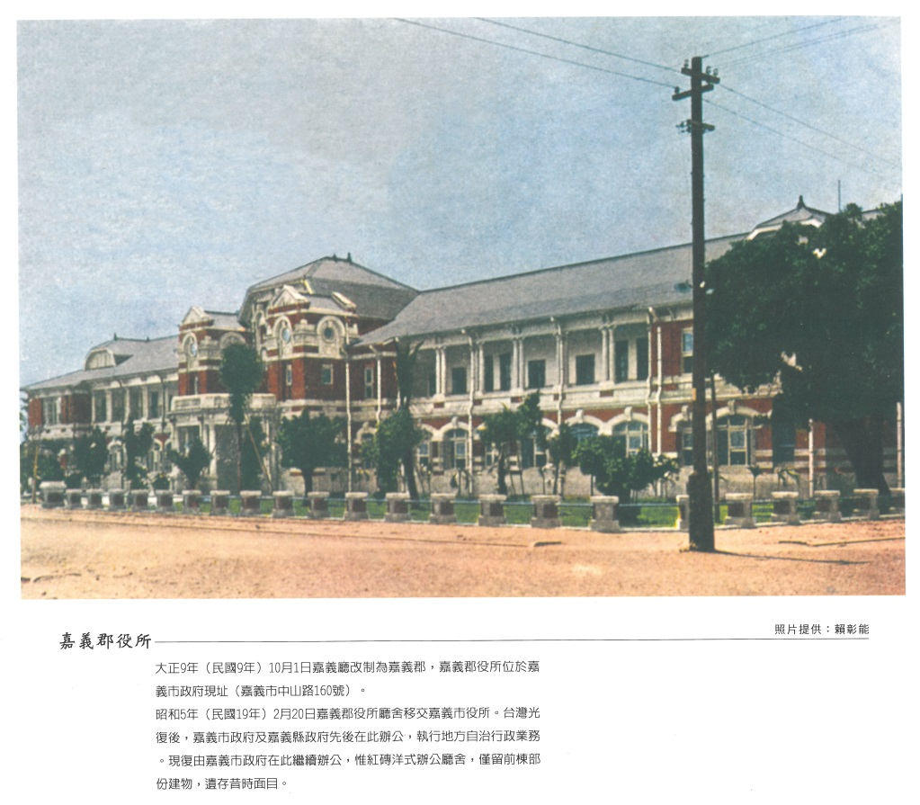

**圖2-3：嘉義郡役所**

（標楷體體12號字，粗體，置中，1.5倍行高，與後段空一行、與圖之間無須空行）

資料來源：房婧如主編，《嘉義寫真‧第二輯》（嘉義：嘉義市政府文化局，2001），頁7。

（新細明體10號字，置左、1.5倍行高，首行凸排5字元）